

GUIA DE TRABAJO INGLES

SEMANA 27 AL 30 DE ABRIL

OCTAVO BASICO

OBJETIVOS: Leer e identificar vocabulario temático

Leer e identificar información general y especifica en los textos

UNIT 1: ‘INFORMATION AND COMMUNICATION TECHNOLOGIES’

**ACTIVIDAD 1:** Observa el siguiente video y repite el vocabulario<https://www.youtube.com/watch?v=l1ElVEBhmJU>

**ACTIVIDAD 2**: Escribe el nombre en Inglés de cada elemento

[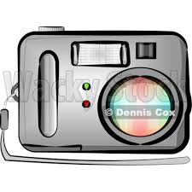](http://www.google.com.ar/imgres?q=digital+camera&hl=es&sa=X&gbv=2&biw=1366&bih=556&tbs=itp:clipart&tbm=isch&tbnid=Xiy-r0Fgq2ILgM:&imgrefurl=http://www.wackystock.com/id/4910&docid=lw3Chq4mYvqYVM&imgurl=http://www.wackystock.com/details/4910-standard-point-and-shoot-digital-camera-with-flash-clipart-by-dennis-cox-at-wackystock.jpg&w=400&h=400&ei=GeORT__5LoSy8ATjpYXzAw&zoom=1&iact=hc&vpx=856&vpy=179&dur=1750&hovh=225&hovw=225&tx=97&ty=124&sig=107955819562468248525&page=1&tbnh=139&tbnw=139&start=0&ndsp=14&ved=1t:429,r:12,s:0,i:155) 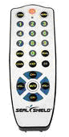 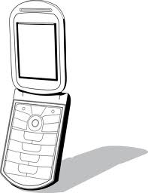 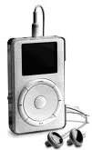

**1……………… 2……………….. 3…………… 4………….**

**MC900239017[1] MC900240123[1]  ANd9GcRXsijjDsJSAnPiB4GbvXvCAwEV6yi6Zmo8_poz9OckXOP4KX4C**

**5…………….. 6…………….. 7…………… 8……………**

**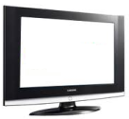**

**9……………..**

plasma television/ Cassette/ telephone/ compact disk/ cell phone/ MP3 player/ digital camera/ remote control/ audio system

**ACTIVIDAD 3:** Escribe una palabra del vocabulario anterior de acuerdo a la descripción dada

1. It is an optical disc used to store digital data. \_\_\_\_\_\_\_\_\_\_\_\_\_\_\_\_\_\_\_\_\_\_
2. You can make and receive telephone calls everywhere with it \_\_\_\_\_\_\_\_\_\_\_\_\_\_\_
3. This device makes a loud sound at a specific time.\_\_\_\_\_\_\_\_\_\_\_\_\_\_
4. You can listen to music everywhere using your.... \_\_\_\_\_\_\_\_\_\_\_\_\_\_\_
5. You can switch on the TV, or change the channel with it\_\_\_\_\_\_\_\_\_\_\_\_\_\_\_

**ACTIVIDAD 4: lee los siguientes textos y escribe DAVID o TRACY según corresponda**

**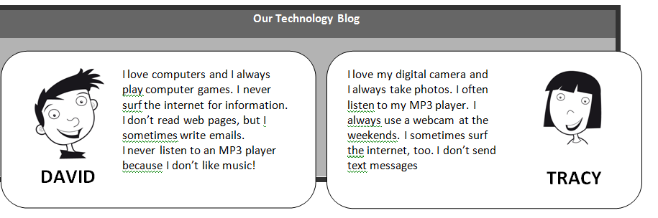**

1. \_\_\_\_\_\_\_\_\_\_\_\_\_\_\_\_\_ plays computer games.

2. \_\_\_\_\_\_\_\_\_\_\_\_\_\_\_listens to an MP3 player.

3. \_\_\_\_\_\_\_\_\_\_\_\_\_\_ takes photos.

4. \_\_\_\_\_\_\_\_\_\_\_\_\_\_\_\_\_\_doesn’t read web pages.

5. \_\_\_\_\_\_\_\_\_\_\_\_\_\_ uses a webcam.

6. \_\_\_\_\_\_\_\_\_\_\_\_\_\_\_\_\_\_doesn’t send text messages.

7. \_\_\_\_\_\_\_\_\_\_\_\_\_\_ writes emails.

8. \_\_\_\_\_\_\_\_\_\_\_\_\_\_\_doesn’t like music.

**ACTIVIDAD 5:** lee y responde

❶ How often does David play computer games?

HOW OFTEN= CON QUÉ FRECUENCIA

**\_\_\_\_\_\_\_\_\_\_\_\_\_\_\_\_\_\_\_\_\_\_\_\_\_\_\_\_\_\_\_\_\_\_\_\_\_\_\_\_\_\_\_\_\_**

❷What does David sometimes do?

**\_\_\_\_\_\_\_\_\_\_\_\_\_\_\_\_\_\_\_\_\_\_\_\_\_\_\_\_\_\_\_\_\_\_\_\_\_\_\_\_\_\_\_\_\_**

❸ Does David read web pages?.

**\_\_\_\_\_\_\_\_\_\_\_\_\_\_\_\_\_\_\_\_\_\_\_\_\_\_\_\_\_\_\_\_\_\_\_\_\_\_\_\_\_\_\_\_\_**

❹ How often does Tracy surf the internet?

**\_\_\_\_\_\_\_\_\_\_\_\_\_\_\_\_\_\_\_\_\_\_\_\_\_\_\_\_\_\_\_\_\_\_\_\_\_\_\_\_\_\_\_\_\_**

**SOLUCIONARIO: la idea es que resuelvas los ejercicios por ti mismo (a) o con ayuda del diccionario y luego revises y corrijas**

**ACTIVIDAD 2**

1. **Digital camera**
2. **Remote control**
3. **Cell pone**
4. **Mp3 player**
5. **Telephone**
6. **Audio system**
7. **Compact disk**
8. **Cassette**
9. **Plasma televisión**

**ACTIVIDAD 3**

1. **Compact disk**
2. **Cell pone**
3. **Audio system**
4. **Mp3 player**
5. **Remote control**

**ACTIVIDAD 4**

1. **David**
2. **Tracy**
3. **Tracy**
4. **David**
5. **Tracy**
6. **David**
7. **Tracy**
8. **David**

**ACTIVIDAD 5**

1. **Always**
2. **Writes emails**
3. **No, he doesn’t**
4. **Sometimes**

**LA GUÍA LA PUEDES IMPRIMIR Y PEGAR O HACER EL DESARROLLO EN EL CUADERNO**